議事録（プログラミング応用Ⅳ）

実施日：2023年9月29日

開発チーム：08_hito

* 現状
  1. ユーザのログインとログアウト（機能の内容がわかるタイトルにする）
     + ログイン画面のUIを実装

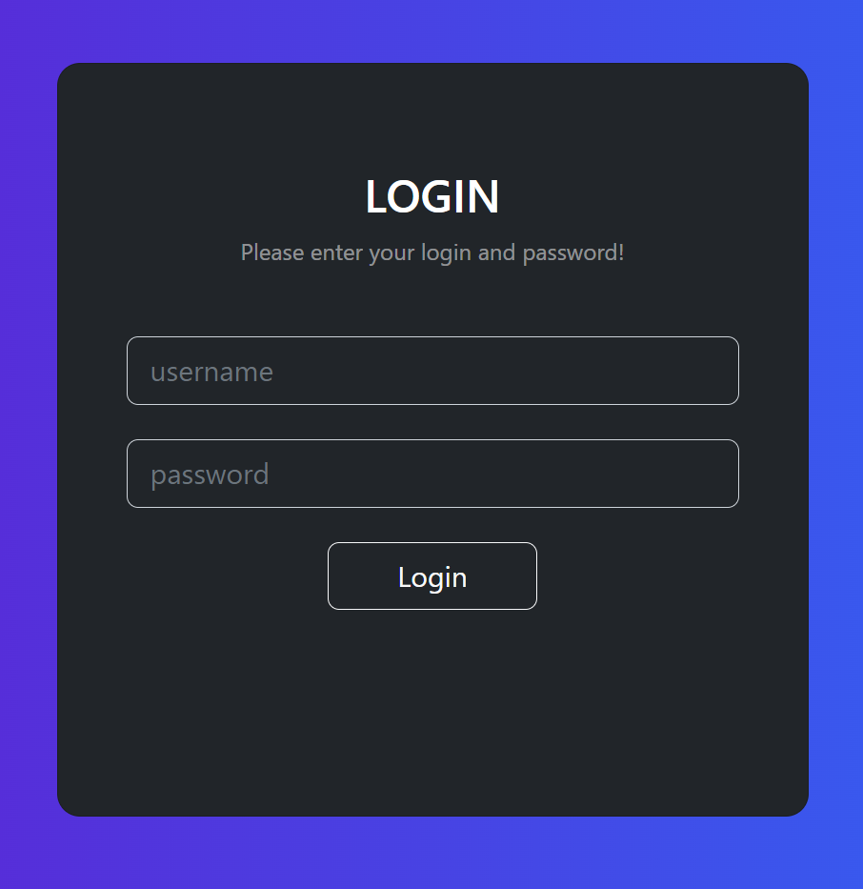

* + - * ユーザ、またはパスワードが違う場合コメントを表示する。
      * ユーザが2文字以下の場合はコメントを表示する。
    - ログイン後の画面遷移を実装（担任，授業担当，学生の3通りの画面遷移）
      * 現在は学生がログインしたらstudentlist(ログインしたアカウントの関連した出欠状況を表示)へ遷移、授業担当と担任はsubject_list(その日のすべての出欠席状況を表示)へ遷移する。
    - ログアウトUIの実装  
      
      * ログアウト後ログイン画面へ遷移する。（特にコメントの表示は考えていない）
  1. 科目担当と担任による出席入力
     + 出席入力画面のUIを実装

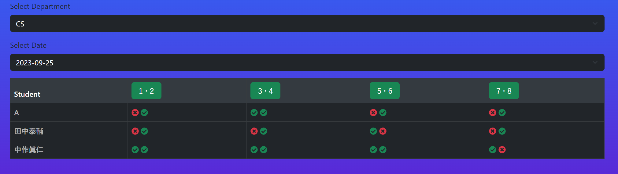

* + - * アクセス時のドロップダウンは選択されていない。また、2つのドロップダウンがどちらも選択された場合のみ下の表が表示される。
      * アクセス時は上の2つのドロップダウンに加え、表のヘッダーのみ表示される。授業時間を選択できるようになっているが上の2つのドロップダウンが選択されていない場合は何も起こらない。
      * 2つのドロップダウンが選択された場合下に表が生成される。この表には生徒ごとの出欠席情報が✓と×アイコンで表示される。もし、データがなければ表は空欄になる。
      * 2つのドロップダウンが選択され、表のヘッダーにあるボタンを押すと登録フォームへ遷移する。
      * Departmentのドロップボックスには登録されたすべてのDepartmentが表示される。
      * Dateのドロップボックスには登録されたデータのある日付に加えアクセスした日が表示される。
    - 登録フォームの実装

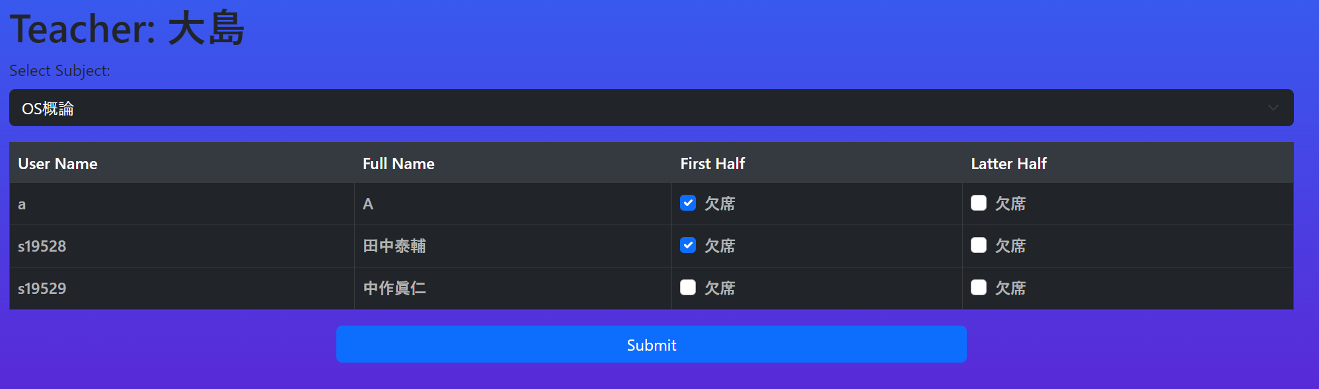

* + - * ページ遷移する前の選択したデータはこの登録フォームに引き継がれる。そのため、既存の欠席のデータがあればアクセス時にチェックボックスへ反映される。他にもドロップボックスで選択したデータや登録した時のアカウントなどのデータも同時に登録される。
      * ドロップボックスは既存のデータがあればアクセス時に選択された状態で表示されるが、既存のデータがなければ何も選択されていない状態になる。ドロップボックス欄にはログインしているアカウントに紐づけられたものが表示される。
      * チェックボックスはチェックされていれば欠席、チェックされていなければ出席となる。
      * ホームルームに関しては科目の登録と同様の方法での登録を考えているがあまり要望を聞き出せていないため、要相談である。
    - 科目ごとの集計表示

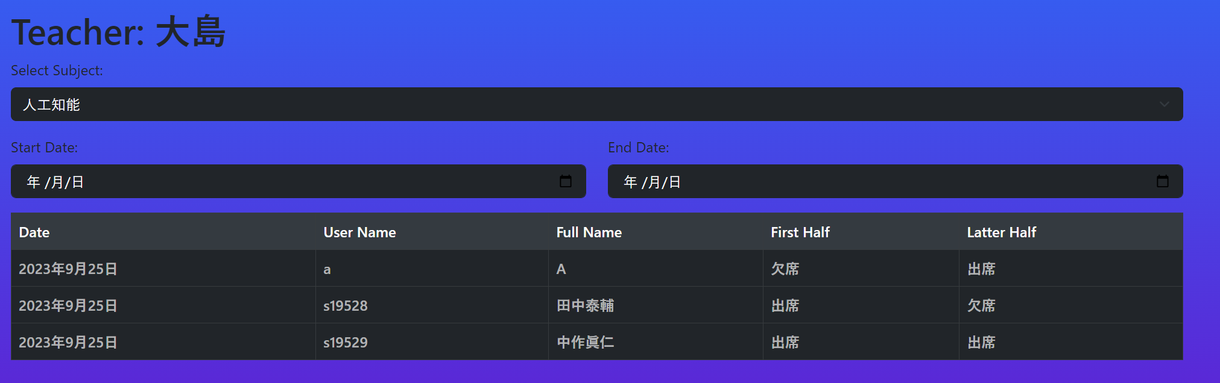

* + - * subject,StartDate,EndDateの３つのドロップボックスを使用する。現状ではsubjectを選択した際に登録されている、ログイン中のアカウントに関連したすべてのデータを表示するのみになっている。今後StartDateとEndDateはバックエンドと結び付ける予定である。また、遅刻や早退などの集計情報も表示しようと考えている。
      * ドロップボックス欄にはログイン中のアカウントに紐づけられた科目が表示される。
    - 生徒の集計表示

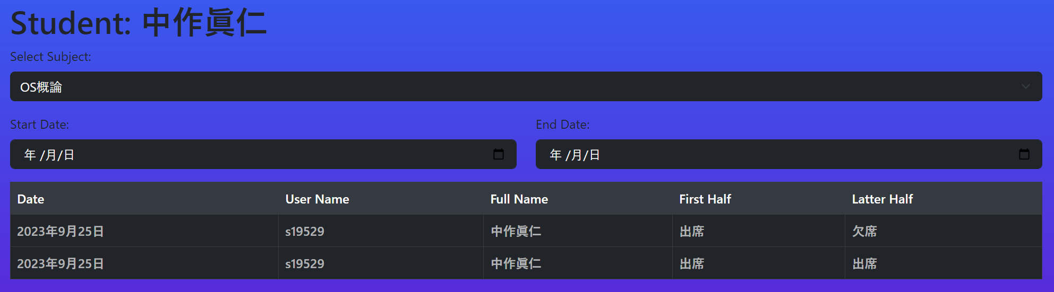

* + - * 生徒側の集計表示にはsubject,StartDate,EndDateの３つのドロップボックスを使用する。現状ではsubjectを選択した際に登録されている、ログイン中のアカウントに関連したすべてのデータを表示するのみになっている。今後StartDateとEndDateはバックエンドと結び付ける予定である。また、遅刻や早退などの集計情報も表示しようと考えている。
      * ドロップボックス欄にはログイン中のアカウントに紐図けられた科目が表示される。
    - 話し合う項目
      * 出席入力画面のUI確認
      * 登録フォームのUI確認
      * 科目ごとの集計ページでの表示項目とUI
      * 生徒の集計ページでの表示項目とUI
      * 集計データの登録方法について
* 確認事項
  1. ユーザのログイン
     + IDまたはPWを誤って入力した際のエラーメッセージボックスの表示位置を，PW入力フィールド直下に変更する．
     + 3通りのユーザ毎の画面遷移の違いがわかりづらいので，どのユーザでログインしているかを確認できるように，画面右上にログインステータスを表示する．
  2. 担任による出席入力
     + 出席入力画面のUI確認
     + 登録フォームのUI確認
     + 科目ごとの集計での表示項目とUI

（注意）

* 打合せの前に「現状」を記述したものを顧客（教員）へ送付する．
* 打合せの後に「確認事項」を記述し，当日中に議事録を完成させ顧客（教員）へ送付する．